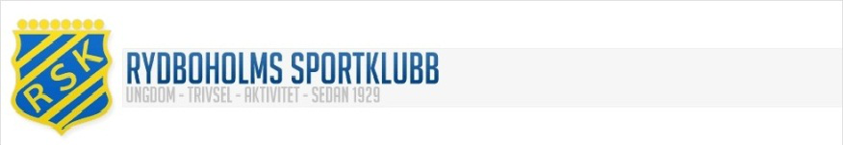

RUTINER VID SERIEMATCH ungdom säsong 2018/2019

Inför match
Lägg in laget i IBIS minst 24 timmar före matchstart (även vid bortamatch) och skriv ut 2 st exemplar till sekretariatet om ni har hemmamatch.

Hemmamatch
Det behövs 4 personer: 2 till kiosk och 2 till sekretariat.

Sargen
Sätts upp med reklamen mot läktaren.

Vi har speciella mål till match. De står i materialrummet och de ska tillbaka dit.

Kiosken
Om laget har första matchen för dagen behöver kiosknyckel och kassa hämtas på kansliet. Om ni är osäkra på om ni har första matchen så kan ni titta på spelschemat på tavlan i hallen (reservation för ändringar).
OBS! I skrivande stund 20180924 går det inte att skriva ut något spelschema att sätta upp i hallen!

Kansliet har öppet:
Måndag 13-18
Tisdag 13-18
Onsdag stängt
Torsdag 13-17
Fredag 13-15

Kiosken ska öppna en timma innan matchstart. 2 personer ska stå i kiosken.

Öppning och stängning av kiosken samt hantering och redovisning av kioskkassan, se flik i kioskpärmen.

Ska ni ta över kiosken efter ett annat lag så var på plats en timma innan matchstart.

Om något saknas så kan ni gå och köpa det på Tempo. Ta pengar ur kassan och lägg tillbaka kvittot i kassaskrinet.

Sekretariatet
Sekretariatet ska skötas av 2 personer. I kiosken finns det en pärm för rutinerna för sekretariatet. Ta med pärmen till hallen och sista laget för dagen lägger tillbaka pärmen i kiosken.

Mopp finns i städrummet (dörr mitt emot de gula skåpen vid brottarhallen) och i kiosken till att torka golvet i hallen med (under match).
Det finns handdukar i elmateriallådan i kiosken ifall det inte finns moppar (till att torka golvet i hallen med under match).

Bord finns i vårt materialrum och det är sektionens bord. Det ska tillbaka dit efter matcherna är klara för dagen.

Stolar finns i uteförrådet (6 st behövs: 2 till sek, 4 för utvisning). Sista laget för dagen ställer tillbaka stolarna i uteförrådet.

När matchen är slut
Hjälp till med att eventuellt ta ner sargen (om det är fler match/er efter behövs inte detta).

Kör ut stolarna från sekretariat till uteförrådet.

Töm papperskorgarna som stått vid avbytarbänkarna, byt påse vid sekretariatet och på läktaren

Läktaren (lyft på bänkarna), omklädningsrum och kiosk ska sopas.

Töm soporna i omklädningsrummen, i och utanför kiosken och släng i bingen i uteförrådet.

Om ni har sista matchen för dagen: känn på samtliga dörrar ut att de är låsta.
Siste person i hallen låser.

Gör gärna ett rullande schema över vilka som står i kiosk resp sitter i sekretariatet och dela ut redan i säsongsstarten.

Tack för att ni finns och gör det möjligt för våra barn och ungdomar!

Hälsningar Styrelsen för innebandysektionen

